屏東縣潮東國民小學 環境教育活動照片說明
發現問題～樹生病了
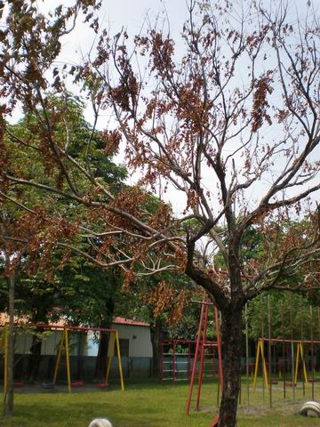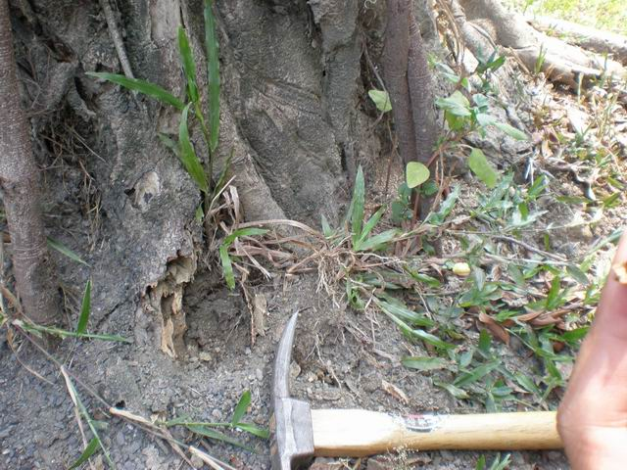
一、照片說明：
- 主題： 「一生一樹 綠海校園」～實地觀察校園植物
- 時間：98.10起
- 地點：校園
- 參加人員：全校師生
- 說明： 藉由實地觀察校樹特徵，瞭解及發現問題，進而愛護珍惜校園植物。

屏東縣潮東國民小學 環境教育活動照片說明
觀察木本植物的特徵並做紀錄
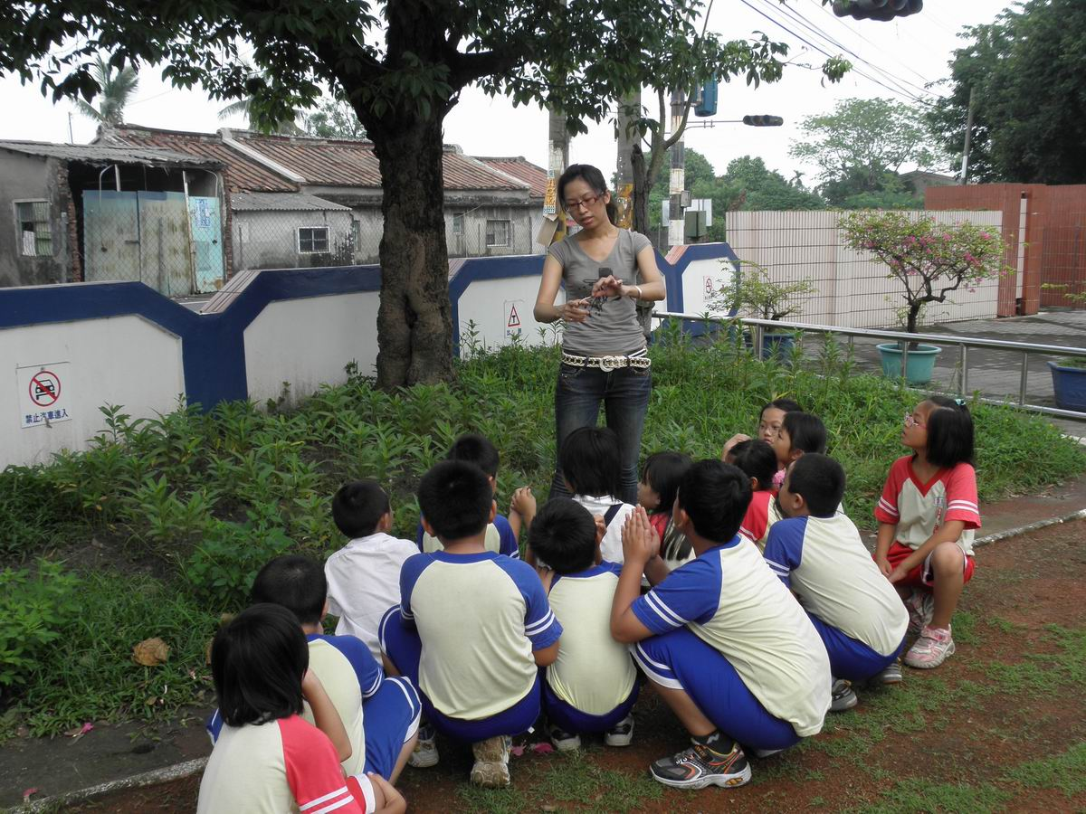
實地觀察～收集不同樹種葉子
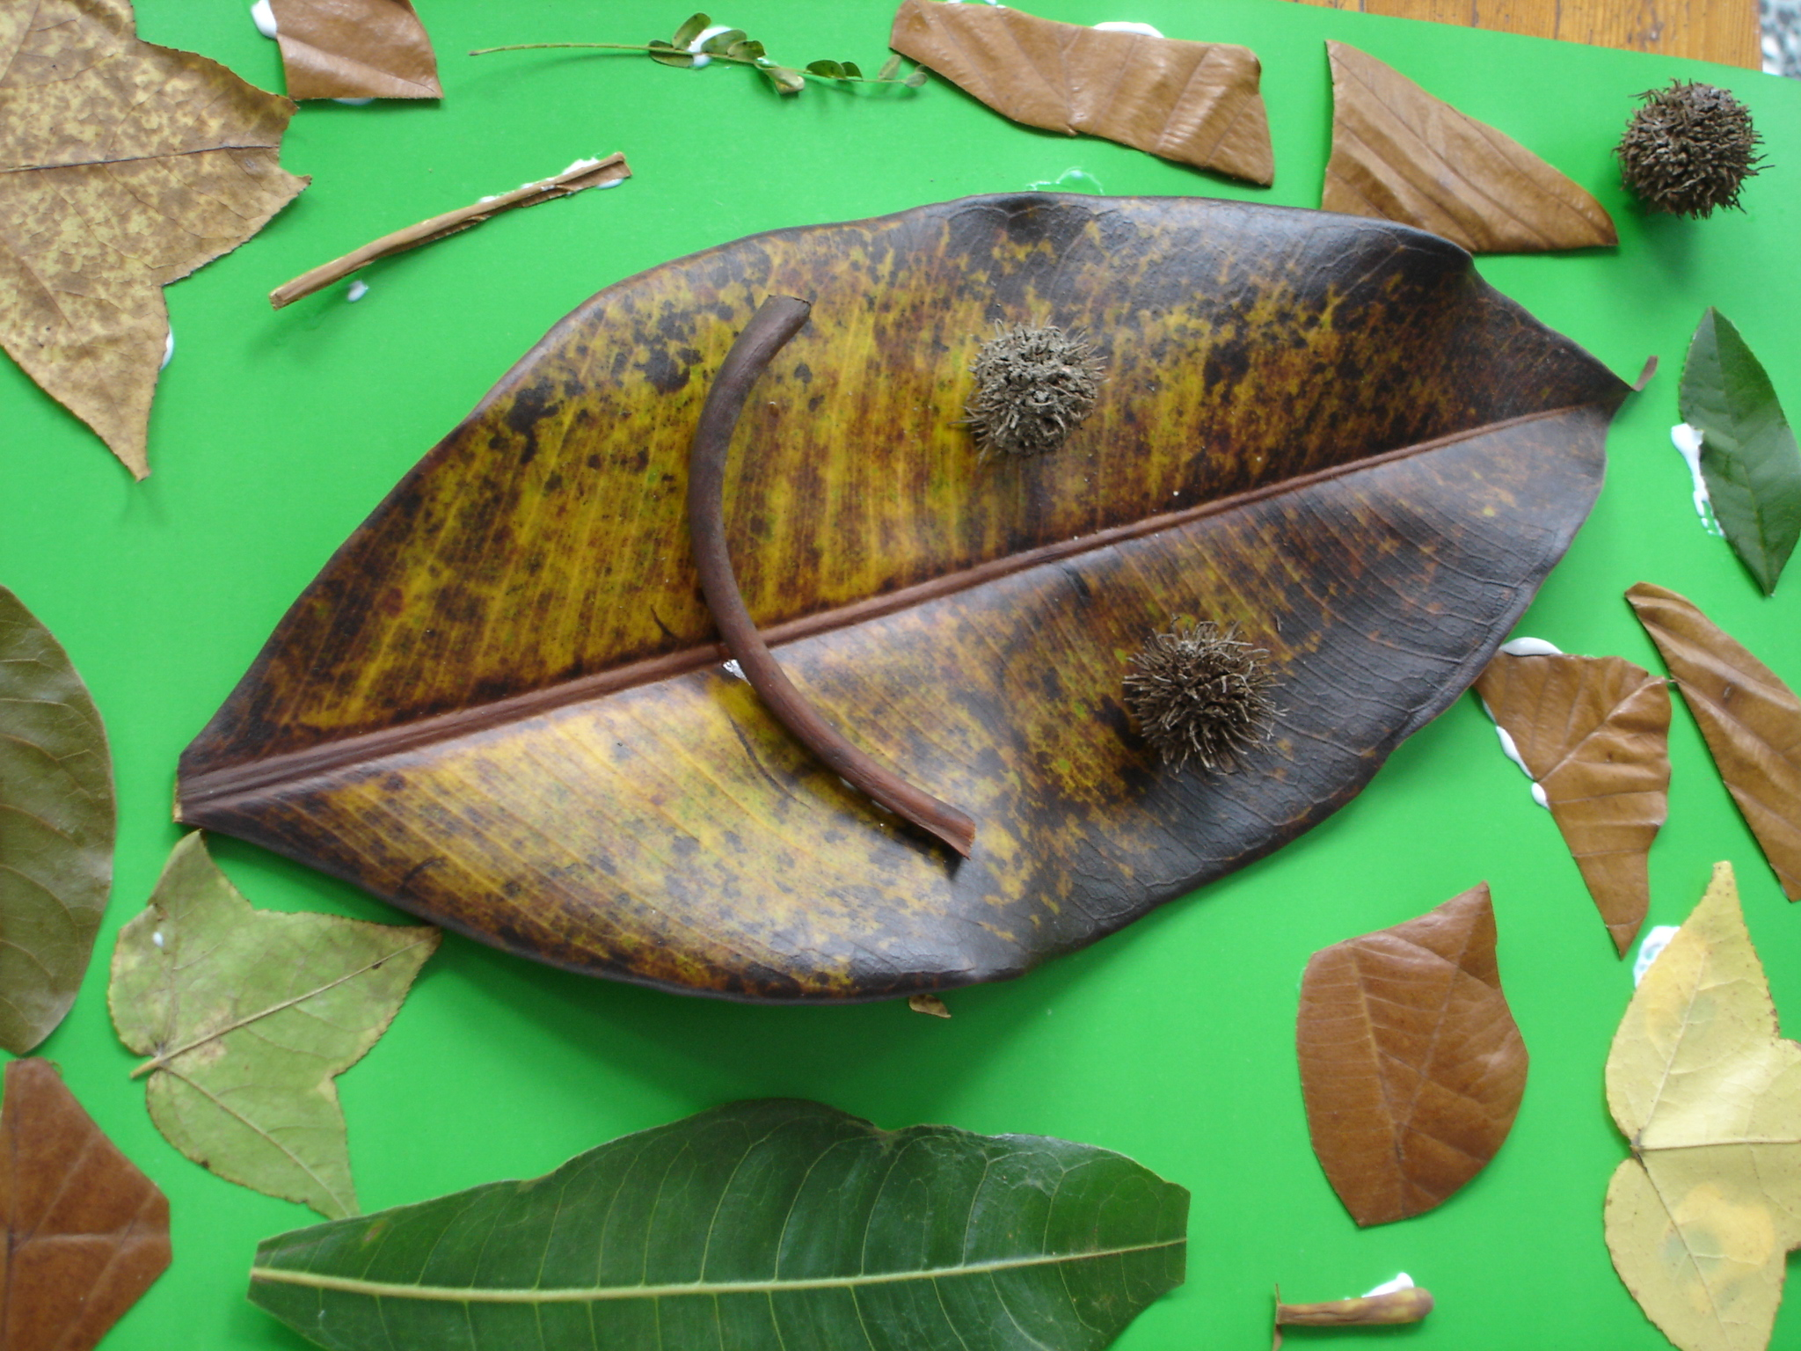

屏東縣潮東國民小學 環境教育活動照片說明
觀察不同樹種的葉子特徵
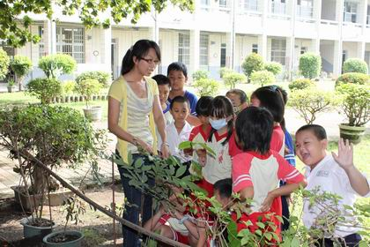
發現不同的植物
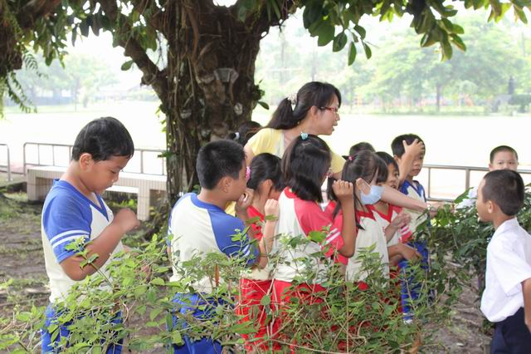

屏東縣潮東國民小學 環境教育活動照片說明
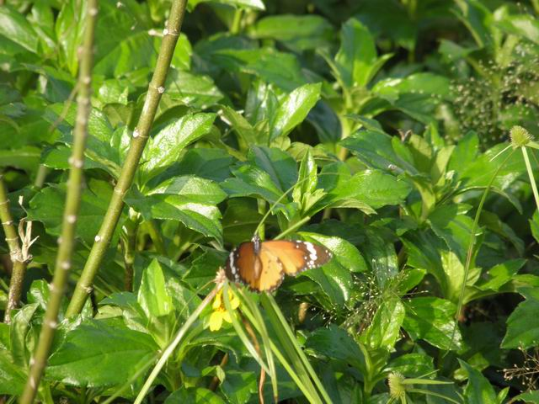
觀察不同樹種的特徵
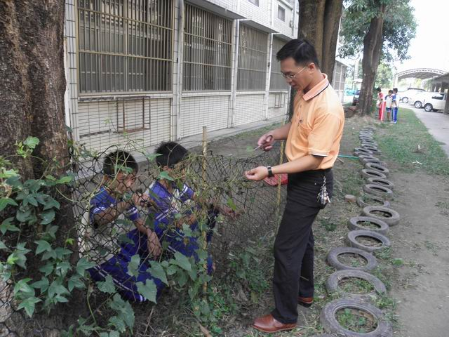
校園蝴蝶植物區-馬兜鈴修剪

屏東縣潮東國民小學 環境教育活動照片說明
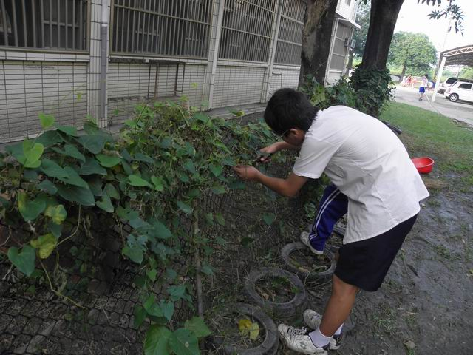
觀察馬兜鈴上的幼蟲
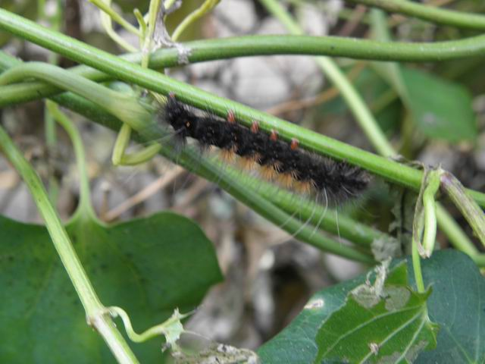
小花蔓澤蘭上看見蛾的幼蟲

